Mục đích:
✓ Sử dụng If
Yêu cầu:
✓ Thiết kế Form Giải phương trình bậc nhất
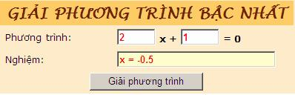
Yêu cầu thiết kế:
Stt | Đối tượng | Yêu cầu | Ghi chú
1 | Form | − Đặt tên cho Form  − Thiết lập phương thức cho Form là post  − Và action của Form là tên của trang
2 | Điều khiển | − Sử dụng điều khiển TextField, Button  − TextField Nghiệm không phép nhập liệu và chỉnh sửa
Yêu cầu chức năng
Stt | Đối tượng | Yêu cầu xử lý chức năng | Ghi chú
1 | Nút lệnh Giải phương trình | − Khi chọn, thực hiện giải phương trình bậc nhất theo thuật toán sau:  o Nếu a=0:  ▪ Nếu b=0: Phương trình có vô số nghiệm  ▪ Ngược lại (nếu b<>0): Phương trình vô nghiệm  o Ngược lại (nếu a<>0)  ▪ Nghiệm x= -b/a

